腰痛に御用心

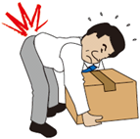

小売業

**１月速報値時点で、**

**すでに昨年１年間の**

**被災者数と同じ**

**宮崎労働局　　宮崎・延岡・都城・日南労働基準監督署**

**※小売業の労働災害のない職場づくりに向けた取組要請**

**（このポスターを職場の見やすい場所に掲示してください。）**

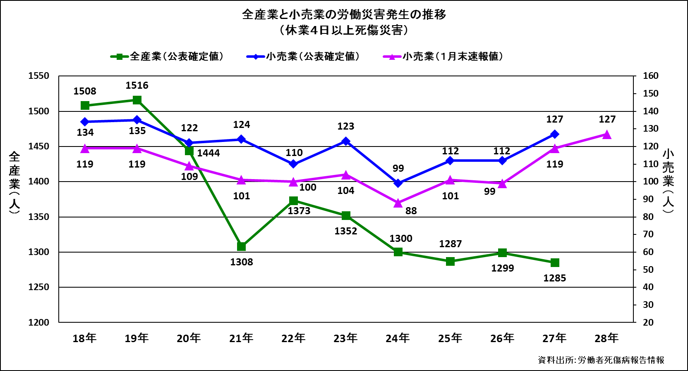

**減少**

**増加**